Департамент образования мэрии г.Ярославля

Сетевое взаимодействие

МДОУ «Детский сад № 6», МДОУ «Детский сад № 47»,

МДОУ «Детский сад № 174», МДОУ «Детский сад № 215»,

МДОУ «Детский сад № 226», МОУ «Средняя школа № 2»

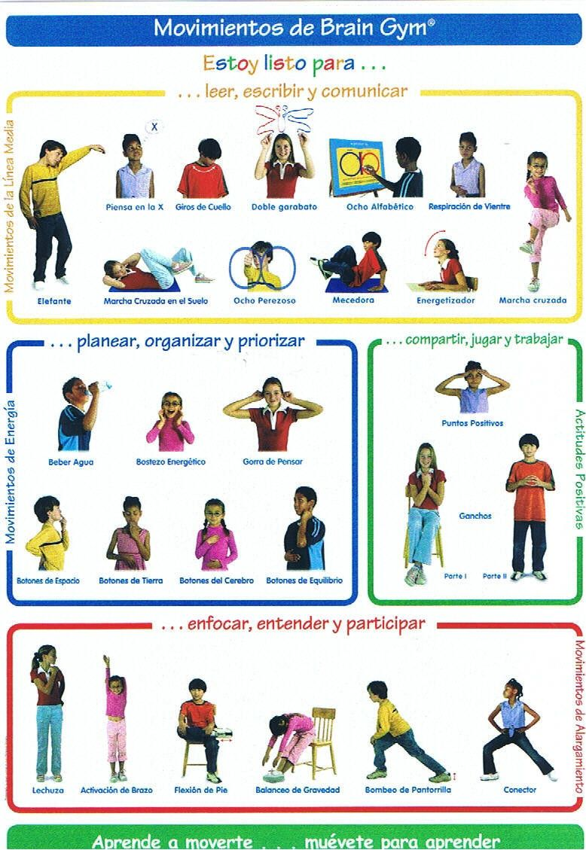

***Межсетевой мастер-класс***

***«Развитие межполушарного взаимодействия у детей средствами образовательной кинезиологии»***

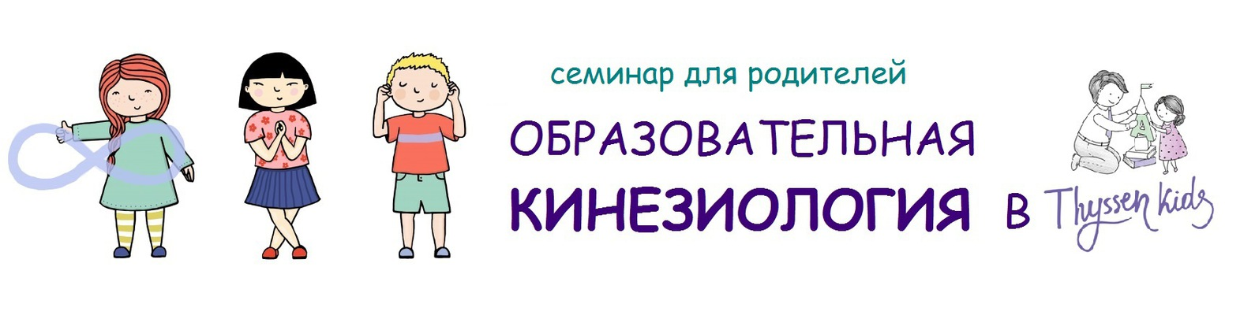

**16 декабря 2019 г.**

**Регламент работы**

13.00- 13.15 Вступительное слово руководителя «Применение современных педагогических технологий в условиях дошкольного образования». Ритмирование, кинезиологическая разминка

*Тищенко Е.В. – заведующий*

*Баюн Е.А. – старший воспитатель*

*(МДОУ «Детский сад № 6»)*

13.15-13.25 «Мозг, обучение, здоровье. Потенциал образовательной кинезиологии»

*Свинцова Е.Н. – старший воспитатель,*

*(МДОУ «Детский сад № 215»)*

13.25 –13.35 «Функциональная специализация полушарий головного мозга»

*Бондарева И.В. учитель-дефектолог*

*Ченцова Е.А.- учитель-дефектолог*

*( МДОУ «Детский сад № 47»)*

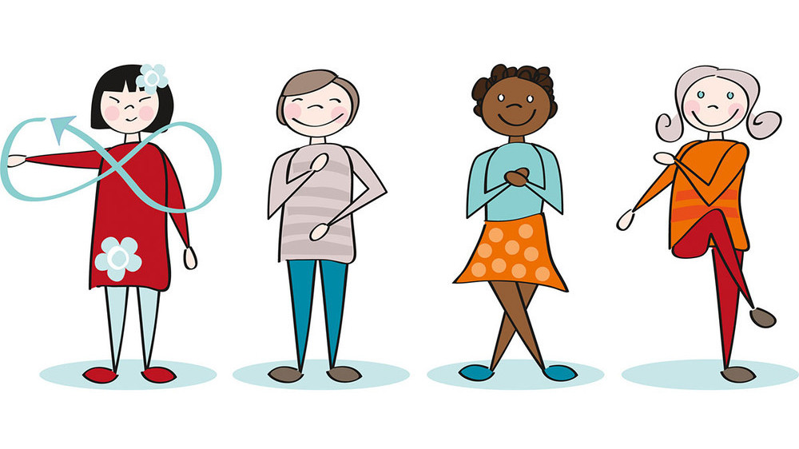

13.35 –13.45 «Проблема нейропсихологического сопровождения обучения в трудах советских и российских исследователей»

*Баронова О.П. – старший воспитатель*

*( МДОУ «Детский сад № 174»)*

13.45 –14.00 «Мудрое движение. Интегрирующая роль движений в системе «интеллект-тело»

*Баюн Е.А. – старший воспитатель*

*( МДОУ «Детский сад № 6»)*

14.00 – 14.20. Знакомство с упражнениями гимнастики мозга П. Деннисона.

*Баюн Е.А. – старший воспитатель*

*Куприянова Е.Н.. - воспитатель*

*(МДОУ «Детский сад № 6»)*

*14.20- 14.50* Опыт применения образовательной кинезиологии в работе детского сада и школы (педагоги МДОУ №№ 6, 47,174, 215, 226, МОУ СШ № 2)

14.50-15.00. Кофе -пауза. Рефлексия

